Отчёт по ПДД «Безопасность на дорогах»
В подготовительной группе № 5 «Лисички»

Обучение детей правилам безопасности дорожного движения, по-прежнему, остается одной из важнейших задач дошкольного образования. Поэтому, необходима повседневная работа с детьми по формированию представлений о важности соблюдения правил дорожного движения.
Цель:
Формирование навыков правильного осознанного безопасного поведения дошкольников на дороге.
Задачи:
1. Пополнить, упорядочить, закрепить знания дошкольников о правилах дорожного движения.
2. Побуждать использовать изученные правила дорожного движения на практике.
3. Повысить компетентность родителей по вопросам, касающихся правил дорожного движения.

В ходе проведённой недели (с 3 по 7 сентября) по правилам дорожного движения проводились такие мероприятии:

Использовали дидактические и развивающие игры:
«Ассоциации. Правила дорожного движения », «Азбука пешехода», лото «Дорожные знаки», лото «Транспорт».

Словесные игры: «Правила дорожные всем детям знать положено!»

Сюжетно- ролевые игры «Я шофёр» «Строители дорог»

Подвижные игры : «Стоп», «Три сигнала светофора», «Воробушки и автомобиль»,

Проводились беседы с детьми: «Всем ребятам нужно знать, как по улице шагать», «Кого называют пешеходом, водителем и пассажиром, что такое транспорт?».

А также проводились ситуативные беседы, разговоры:
«Какие бывают машины», «Как правильно с мамой переходить улицу», «Если ты потерялся», «Для чего нужны дорожные знаки».

Дети с удовольствием отгадывали загадки по ПДД

Совместно с детьми слепили «Светофор»
Раскрасили картинки «Детям знать положено правила дорожные», «Дорожные знаки», в результате получился альбом по ПДД, который дети поместили в уголок безопасности

В родительском уголке размещена информация о профилактики детского травматизма на дорогах, об использовании ремней безопасности и удерживающих устройств, при перевозке детей в личном автомобиле.

Результатом проведения тематической недели по ПДД стало то, что:
дети получили стойкие знания о сигналах светофора и правилах дорожного движения, познакомились с указательными и запрещающими дорожными знаками, у детей повысилась культура поведения на улице и выработалась потребность в соблюдении правил дорожного движения.

Вот результаты нашей работы!

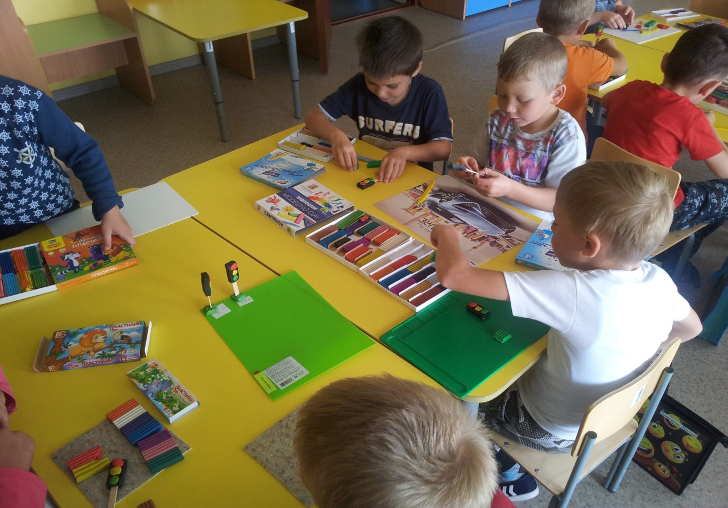

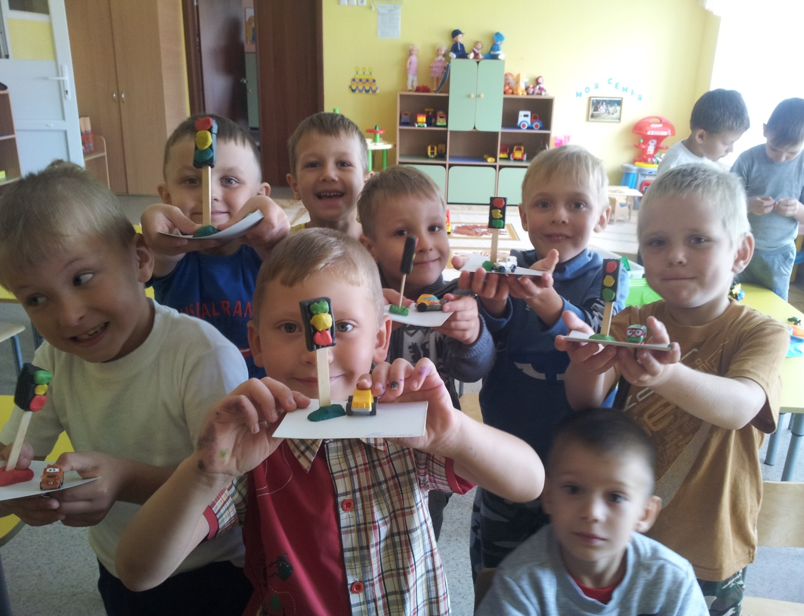
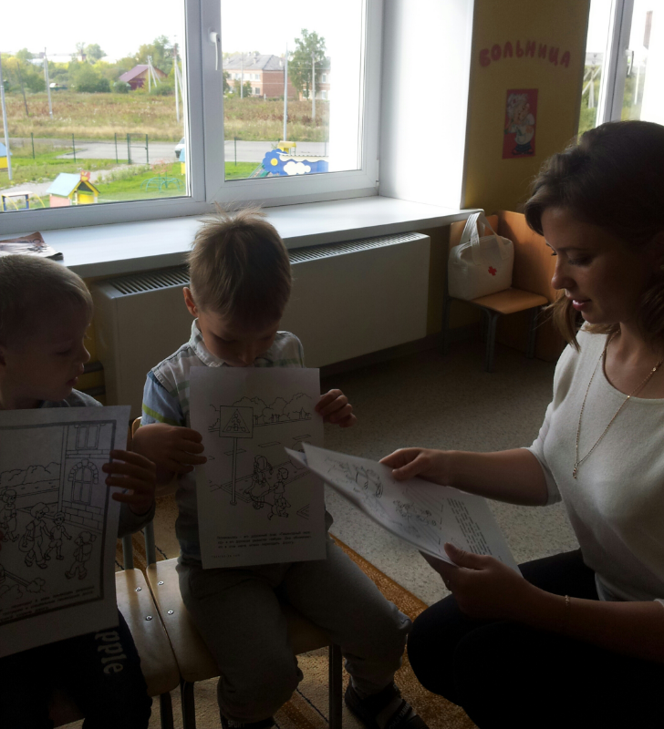

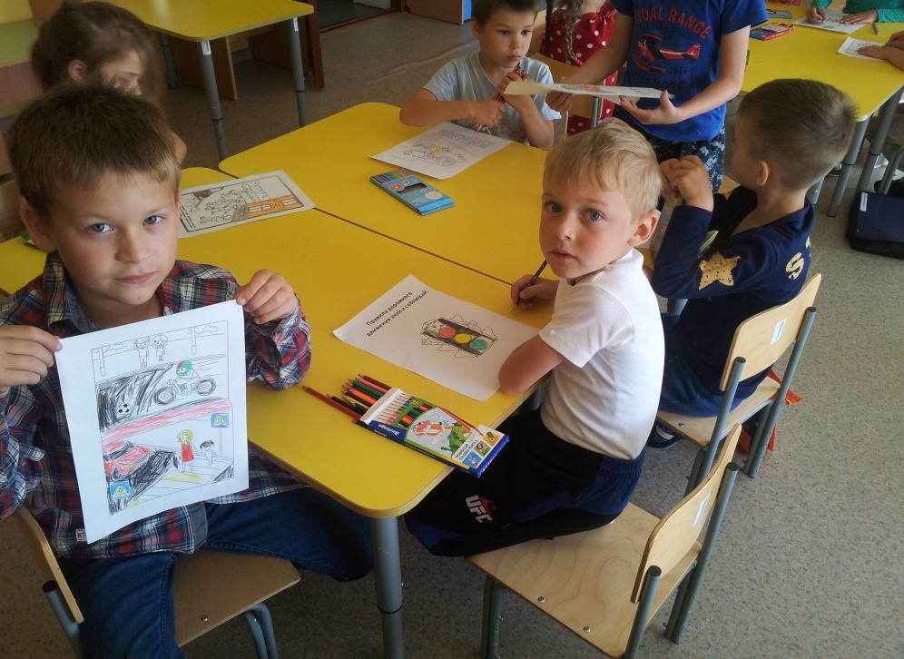

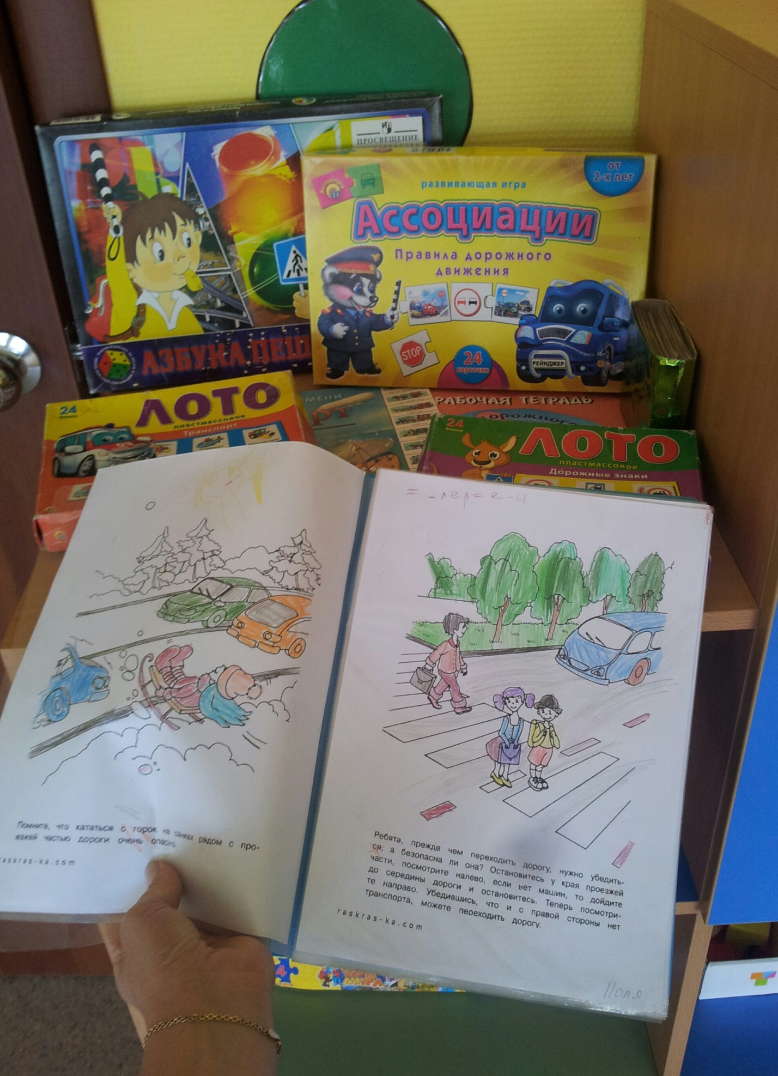

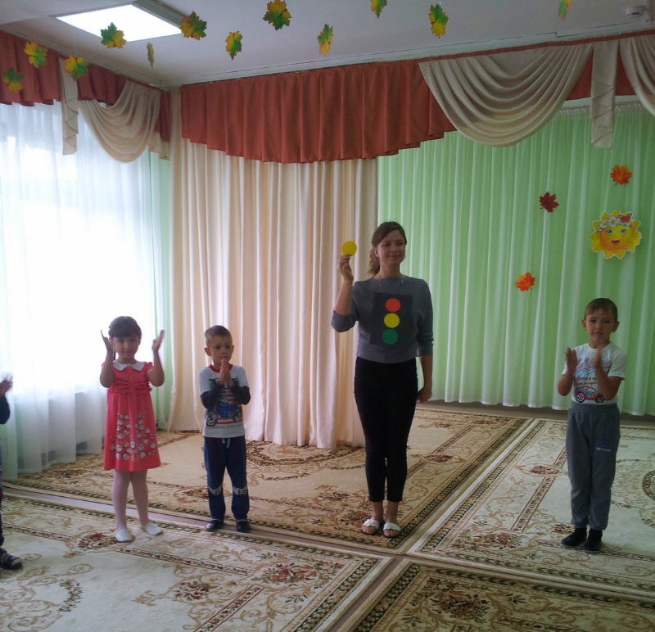

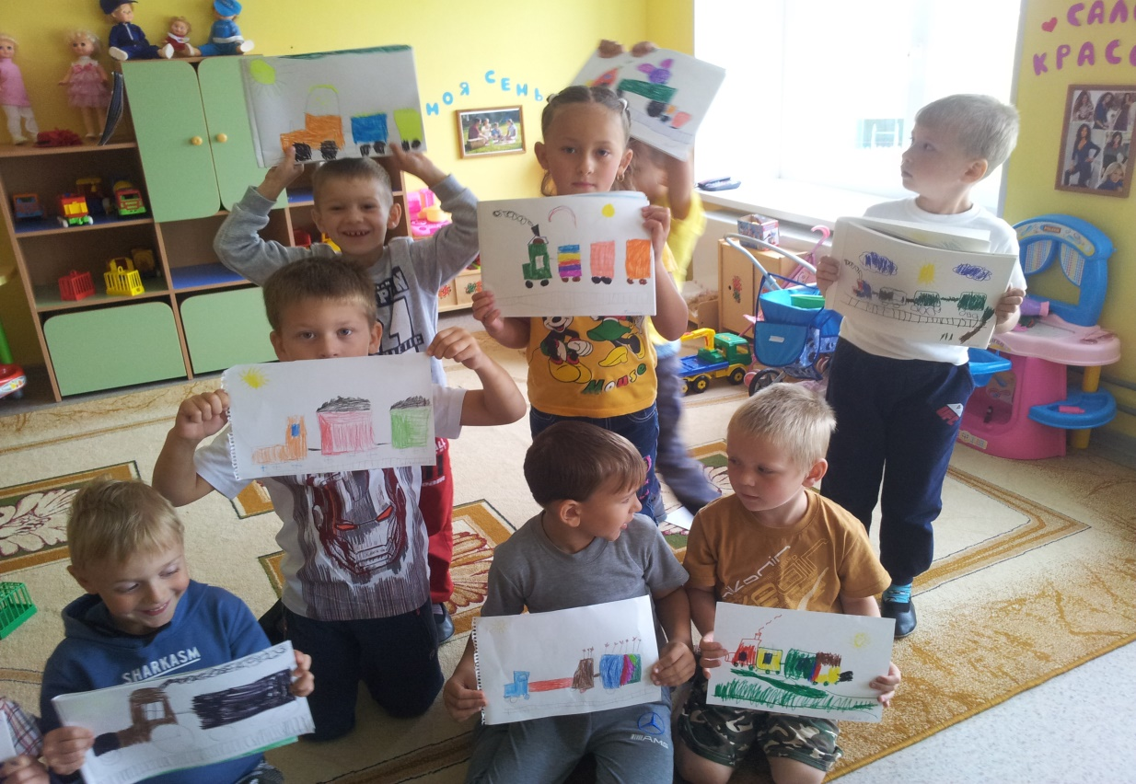

КОНЕЦ!

